1. OBJETIVO
Prevenir la ocurrencia de incidentes y accidentes de trabajo durante el desarrollo de actividades que impliquen trabajo en altura, mediante la implementación de los lineamientos y estándares para la ejecución de trabajos seguros en altura, y con ello proteger la integridad y la vida del personal ejecutor.

Objetivos Específicos:
- Fomentar en la población trabajadora actitudes encaminadas a la conservación de su salud y bienestar durante la ejecución de trabajos seguros en altura.
- Contribuir a la prevención y detección temprana y oportuna de riesgos, mediante el control y el monitoreo de las actividades durante la ejecución de trabajos seguros en altura.

2. ALCANCE
Establecer, implementar y mantener el Procedimiento de Trabajo Seguro en Alturas, para los funcionarios y contratistas que realicen labores operativas y en las áreas de trabajo a cargo del Instituto Nacional para Ciegos – INCI –.

3. POLÍTICAS DE OPERACIÓN APLICABLES
- El desarrollo de este procedimiento está reflejado en el Formato de Descripción Procedimiento de Trabajo Seguro en Alturas, en el Cronograma de Actividades del Programa de Trabajo Seguro en Alturas, en el Anexo Único de este procedimiento Condiciones para el Trabajo Seguro en Alturas, y en los registros que se generen en relación a estos.
- En el Cronograma de Actividades del Programa de Trabajo Seguro en Alturas se establecen y se hace seguimiento de: los objetivos, la meta, los indicadores, los recursos necesarios, las actividades a desarrollar, los responsables, el cronograma, los registros/evidencias y los resultados de la medición del Procedimiento.
- Para alimentar, modificar o evaluar la información de este Procedimiento y el Cronograma de Actividades, se debe recolectar previamente datos de: Análisis de Trabajo Seguro –ATS-, Inspecciones de Equipo para Trabajo Seguro en Alturas, Permisos para Trabajo, Investigación de incidentes y accidentes de trabajo, Reporte de actos y condiciones inseguras (subestandar), Auditorías realizadas al SG-SST, el Informe de revisión por la Alta Dirección y/o cambios en la legislación nacional vigente.
- Cualquier acción preventiva, correctivas o de mejora detectada por funcionarios y contratistas, deberá ser reportada al Proceso Administrativo, a los integrantes del COPASST o al jefe inmediato del área de trabajo; mediante el formato Reporte de Actos y Condiciones Subestandar, establecido para tal fin.
- Los Líderes de Proceso y los Supervisores de Contrato son los responsables de verificar el cumplimiento de las acciones propuestas en los lugares de trabajo.
- El Presupuesto anual del Instituto Nacional para Ciegos –INCI- debe contemplar los recursos financieros, técnicos y humanos requeridos para la implementación de los controles propuestos y necesarios.
- El Procedimiento y el Cronograma de Actividades, se revisa mínimo una vez al año, para evaluar la efectividad de los controles implementados, mediante la revisión y evaluación de los registros presentados en el último año.
4. NORMATIVA APLICABLE
NORMA | ARTÍCULOS | TÍTULO | EMISOR
Resolución Nº 3673 de 2008 |  | Reglamento Técnico de trabajo seguro en Alturas. | Ministerio de La Protección Social.
Resolución Nº 736 marzo 13 de 2009 |  | Modifica parcialmente la Resolución 3673 | Ministerio de la Protección Social.
Resolución Nº 1486 del 4 de junio de 2009 |  | Se establece lineamientos para el cumplimiento de la Resolución 736 de 2009 | Servicio Nacional de Aprendizaje SENA
Resolución Nº 1938 de Julio16 de 2009 |  | Modifica parcialmente la Resolución 1486 de 2009 | Servicio Nacional de Aprendizaje SENA
Circular 070 noviembre 13 de 2009 |  | Procedimientos e instrucciones para trabajos en altura. | Ministerio de la Protección Social
Resolución 2291 del 22 de junio de 2010 |  | Por la cual se amplía el plazo establecido en el artículo 4º de la Resolución 000736 de 2009 y dictan otras disposiciones | Ministerio de la Protección Social
Resolución 1409 de 23 julio de 2012 |  | Por la cual se establece el Reglamento de Seguridad para protección contra caídas en trabajo en alturas | Ministerio de Trabajo
Decreto 1443 de 2014 | Art. 8, 15, 16, 23, 24, 26, 31. | Por el cual se dictan disposiciones para la implementación del Sistema de Gestión de la Seguridad y Salud en el Trabajo (SG-SST). | Presidencia de la República
Decreto 1072 de 2015 | Art.  2.2.4.6.2., 2.2.4.6.8., 2.2.4.6.15.,  2.2.4.6.16., 2.2.4.6.24.,  2.2.4.6.26.,  2.2.4.6.31. | Por medio del cual se expide el Decreto Único Reglamentario del Sector Trabajo | Presidencia de la República

5. DEFINICIONES
Absorbente de choque: equipo cuya función es disminuir las fuerzas de impacto en el cuerpo del trabajador o en los puntos de anclaje en el momento de una caída (Res. 3673 de 2008).

Accidente de Trabajo: Es accidente de trabajo todo suceso repentino que sobrevenga por causa o con ocasión del trabajo, y que produzca en el trabajador una lesión orgánica, una perturbación funcional o psiquiátrica, una invalidez o la muerte.

Es también accidente de trabajo aquel que se produce durante la ejecución de órdenes del empleador, o contratante durante la ejecución de una labor bajo su autoridad, aún fuera del lugar y horas de trabajo.

Igualmente se considera accidente de trabajo el que se produzca durante el traslado de los trabajadores o contratistas desde su residencia a los lugares de trabajo o viceversa, cuando el transporte lo suministre el empleador.

También se considerará como accidente de trabajo el ocurrido durante el ejercicio de la función sindical aunque el trabajador se encuentre en permiso sindical siempre que el accidente se produzca en cumplimiento de dicha función.

De igual forma se considera accidente de trabajo el que se produzca por la ejecución de actividades recreativas, deportivas o culturales, cuando se actúe por cuenta o en representación del empleador o de la empresa usuaria cuando se trate de trabajadores de empresas de servicios temporales que se encuentren en misión.

Actividad No Rutinaria: Actividad que no forma parte de la operación normal de la organización o actividad que se ha determinado como no rutinaria por su baja frecuencia de ejecución.

Actividad Rutinaria: Actividad que forma parte de la operación normal de la organización, se ha planificado y es estandarizable.

Acto o Comportamiento Inseguro: Se refieren a todas las acciones y decisiones humanas, que pueden causar una situación insegura o incidente, con consecuencias para el trabajador, la producción, el medio ambiente y otras personas. También el comportamiento inseguro incluye la falta de acciones para informar o corregir condiciones inseguras.

Análisis de Trabajo Seguro (ATS): herramienta sencilla que se utiliza para identificar posibles riesgos y decidir sobre las medidas de control, aplicable a las actividades rutinarias, efectiva en la prevención y control de los riesgos circunstanciales que están presentes en el ambiente de trabajo al momento de realizar las tareas.

Anclaje: es el punto que soporta la fuerza de caída; objeto al cual se puede conectar un equipo personal de protección contra caídas, con resistencia mínima de una línea de seguridad que soportará 5.000 libras (2.272 Kg.) de peso muerto por persona conectada (Res. 3673 de 2008). También se les conoce como estructura u objeto sustancial.

Anillo “D”: es un componente integral en el arnés de cuerpo completo, también se le conoce como argolla en “D”, el cual permite unirse a un dispositivo de conexión (línea de vida o dispositivo de desaceleración).

ANSI: American National Standard Institute

Arnés de seguridad: equipo elaborado en material sintético y de capacidad nominal de 5.000 Lbs., que se usa alrededor del torso del cuerpo (hombros, caderas, cintura y piernas) que posee una serie de correas, cinturones y conexiones que brindan protección cuando se produce una caída libre, su diseño permite distribuir en varias partes del cuerpo el impacto generado durante una caída.

ARL: Administradora de riesgos laborales

Baranda: elemento metálico o de madera que se instala al borde de un lugar donde haya posibilidad de caída, debe garantizar una resistencia ante impactos horizontales y contar con un travesaño de agarre superior, uno intermedio y una barrera colocada a nivel del suelo para evitar la caída de objetos (Res. 3673 de 2008).

Casi accidente: Acontecimiento no deseado que pudo generar daños, pero que bajo circunstancias ligeramente distintas, podría haber causado daños humanos, ambientales o a la propiedad.

Certificación: constancia que se entrega al final de un proceso, que acredita que un determinado elemento cumple con las exigencias de calidad de la norma que lo regula, o que una persona posee los conocimientos y habilidades necesarias para desempeñar ciertas actividades determinadas por el tipo de capacitación.

Condiciones y Medio Ambiente de Trabajo: Aquellos elementos, agentes o factores que tienen influencia significativa en la generación de riesgos para la seguridad y salud de los trabajadores. Quedan específicamente incluidos en esta definición, entre otros: A) las características generales de los locales, instalaciones, máquinas, equipos, herramientas, materias primas, productos, y demás útiles existentes en el lugar de trabajo. B) los agentes físicos, químicos, y biológicos presentes en el ambiente de trabajo y sus correspondientes intensidades, concentraciones o niveles de presencia. C) Los procedimientos para la utilización de los agentes citados anteriormente, que influyen en la generación de riesgos para los trabajadores. D) la organización y ordenamiento de las labores, incluidos los factores biomecánicos y psicosociales.

Condición Insegura: Es todo elemento de los equipos, la materia prima, las herramientas, las máquinas, las instalaciones o el medio ambiente que se convierte en un peligro para las personas, los bienes, la operación y el medio ambiente y que bajo determinadas condiciones puede generar un incidente.

Conector: cualquier equipo que permita unir el arnés del trabajador al punto de anclaje.

Contratista: Persona natural o jurídica que presta un servicio especifico a la entidad, formalizado a través de un contrato de diferente clase o una orden de servicio para ejecutar alguna actividad relacionada con el objeto social.

Control de Acceso: se define como un área donde los trabajadores pueden laborar cerca del borde delantero y trabajar bajo un plan de protección contra caídas sin usar la protección convencional (arnés, conectores, líneas de vida).

Control de riesgo: Medidas de eliminación o mitigación de los factores de riesgo que se han puesto en práctica en la fuente de origen, en el medio de transmisión, en las personas o en el método.

Delimitación del Área: es una medida de prevención que tiene por objeto limitar el área o zona de peligro de caída de personas u objetos y prevenir el acercamiento de personas a ésta misma.

Distancia de caída libre: desplazamiento vertical y súbito del conector para detención de caídas, y va desde el inicio de la caída hasta que ésta se detiene o comienza a activarse el absorbente de choque. Esta distancia excluye la distancia de desaceleración, pero incluye cualquier distancia de de activación del detenedor de caídas antes de que activen las fuerzas de detención de caídas.

Distancia Segura Total de Caída: es la distancia vertical máxima que un trabajador puede caer y aún evitar tocar un nivel inferior.

Emisor del permiso: persona que ha sido entrenada y por lo tanto competente para la observación del cumplimiento de los estándares de seguridad para trabajos en altura, y que además posee la autoridad suficiente para autorizar o desautorizar la realización de un trabajo en altura.

Entrenador: profesional competente y/o calificado como entrenador que cumple con los requisitos establecidos por el Servicio Nacional de Aprendizaje (SENA), Resolución 736 de 2009.

EPS: Empresa promotora de salud.

Equipo: Dispositivo compuesto por mecanismos mecánicos, neumáticos, hidráulicos, o eléctricos que se utilizan en la ejecución de una labor específica, y se pueden clasificar en Critico, Semi-crítico y No critico.

Equipo de Elevación: mecanismo comercialmente manufacturado y diseñado para levantar y posicionar personas y cargas, con un peso determinado.

Equipo de Protección Personal (EPP): Es un conjunto de artefactos y accesorios, diseñados especialmente para proteger el cuerpo del trabajador de los agentes a los cuales se expone con motivo o en ejercicio de su trabajo. Así como cualquier equipo destinado a ser llevado o sujetado por el trabajador para que le proteja de uno o varios riesgos que puedan amenazar su seguridad y salud. De los distintos tipos de E.P.P. se tiene: cascos, visores, lentes, antiparras, máscaras o caretas, protectores auditivos, respiradores, guantes, botas de seguridad, cinturones, cuerda de seguridad, arnés de seguridad, etc., y otros dispositivos que se determinen y requieran de acuerdo al análisis de riesgos.

Factores de Trabajo: Explican por qué existen o se crean condiciones subestandares.

Factor Personal: Explican por qué la gente no actúa como debe.

Fuerza de Detención: es la fuerza transmitida al cuerpo cuando se produce una caída. También se conoce como “fuerza de detención de caída.”

Fuerza de Detención Máxima: es la fuerza máxima ejercida sobre el cuerpo por el sistema de detención de caídas durante la interrupción de la misma. También se conoce como “fuerza máxima de detención de caída.”

Gancho: equipo metálico que es parte integral de los conectores y permite realizar conexiones entre el arnés a los puntos de anclaje, sus dimensiones varían de acuerdo a su uso, los ganchos están provistos de una argolla u ojo al que está asegurado el material del equipo conector (cuerda, reata, cable, cadena) y un sistema de apertura y cierre con doble sistema de accionamiento para evitar una apertura accidental que asegura que el gancho no se salga de su punto de conexión (Res. 3673 de 2008).

Herrajes: son las partes metálicas que componen un sistema de protección contra caídas, pueden ser hebillas, anillos “D”, ganchos y conectores a punto de anclaje.

Hueco: espacio vacío o brecha con una profundidad mínima de 5 cm por debajo de la superficie en donde se camina y/o trabaja.

Incidente: Evento relacionado con el trabajo en el que ocurrió o pudo haber ocurrido lesión, la enfermedad (sin importar la severidad), o víctima mortal. Éste puede presentarse así:
- Un accidente es un incidente que da lugar a lesión, enfermedad o víctima mortal.
- Un casi-accidente es un incidente en el que no ocurre lesión, enfermedad, ni víctima mortal.
- Una situación de emergencia es un tipo particular de incidente.

Inspector de Seguridad: persona competente encargada de verificar las condiciones de seguridad y controlar el acceso a las áreas de riesgo de caída de objetos o zonas que representen riesgo de caídas de alturas.

Línea de Vida Auto-retráctil: dispositivo de desaceleración que contiene una cuerda, reata o cable acerado, enrollado sobre un tambor, el cual puede extraerse o retraerse lentamente bajo tensión leve durante el movimiento normal del trabajador, y al iniciarse una caída, inmoviliza automáticamente el tambor para detener esta misma.

Línea de vida horizontal: sistema de cables de acero, cuerda ó riel que debidamente anclada permitirá la conexión de los equipos personales de protección contra caídas y el desplazamiento horizontal del trabajador sobre una determinada superficie (Res. 3673 de 2008). Deben soportar adecuadamente una fuerza de impacto de 5.000 libras (2.272 Kg.).

Línea de vida vertical: sistema de cables de acero, cuerda o riel, estirada verticalmente desde un objeto sustancial a otro, entregando el medio de transporte entre estos dos puntos (Res. 3673 de 2008). Deben soportar adecuadamente una fuerza de impacto de 5.000 libras (2.272 Kg.).

Listas de verificación: es una guía por escrito para la verificación de las condiciones de seguridad de los trabajos en altura

Mantenimiento: conjunto de actividades que deben realizar a máquinas, herramientas, equipos e instrumentos, con el fin de corregir y prevenir fallas, buscando que estos continúen prestando un servicio para el cual fueron diseñados.

Mecanismo de anclaje: equipos de diferentes diseños y materiales que abrazan una determinada estructura o se instalan en un punto para crear un punto de anclaje. Estos mecanismos cuentan con argollas, que permiten la conexión de los equipos personales de protección contra caídas (Res. 3673 de 2008).

Medidas de prevención: conjunto de acciones individuales o colectivas que se implementan para advertir o evitar la caída de personas y objetos cuando se realizan trabajos en alturas y forman parte de las medidas de control. Entre ellas están: sistemas de ingeniería; Programa de Prevención y Protección contra Caídas y las medidas colectivas de prevención (Res. 3673 de 2008).

Medidas de protección: conjunto de acciones individuales o colectivas que se implementan para detener la caída de personas y objetos una vez ocurra o para mitigar sus consecuencias (Res. 3673 de 2008).

Mosquetón: equipo metálico en forma de argolla que permite realizar conexiones directas del arnés a los puntos de anclaje. Otro uso es servir de conexión entre equipos de protección contra caídas o rescate a su punto de anclaje (Res. 3673 de 2008).

Nivel Inferior: área o superficie en la cual puede caer o golpearse una persona.

Peligro: fuente, situación o acto con potencial de causar daño en la salud de los trabajadores, en los equipos o en las instalaciones.

Permiso de trabajo: es una autorización y aprobación por escrito, que especifica la ubicación y el tipo de trabajo a efectuarse. En este se certifica que los peligros han sido evaluados por personas capacitadas y que se han tomado las medidas de protección necesarias.

Persona autorizada: persona que después de recibir una capacitación, aprobarla y tener todos los requisitos que establece la Resolución 3673 de 2008, puede desarrollar trabajos en alturas.

Persona calificada: persona que tiene un grado reconocido o certificado profesional y amplia experiencia y conocimientos en el tema, que sea capaz de diseñar, analizar, evaluar y elaborar especificaciones en el trabajo, proyecto o producto del tema (Res. 3673 de 2008).

Persona competente: persona capaz de identificar peligros, en el sitio en donde se realizan trabajos en alturas, relacionados con el ambiente o condiciones de trabajo y que tiene la autorización para aplicar medidas correctivas, lo más pronto posible, para controlar los riesgos asociados a dichos peligros (Res. 3673 de 2008).

Plan de Rescate: es un procedimiento mediante el cual se trae de vuelta al trabajador que ha sufrido una caída y que se encuentra suspendido, ya sea implementado un plan de auto-rescate o un mecanismo de rescate externo.

Posicionamiento de trabajo: conjunto de procedimientos mediante los cuales se mantendrá o sostendrá el trabajador a un lugar específico de trabajo, limitando la caída libre de éste a 0.60 m o menos (Res. 3673 de 2008).

Registro: documento que presenta resultados obtenidos o proporciona evidencia de las actividades desempeñadas.

Riesgo: combinación de la probabilidad de que ocurra una o mas exposiciones o eventos peligrosos y la severidad del daño que puede ser causado por estos.

Requerimiento de claridad: espacio vertical libre requerido por un trabajador en caso de una caída, en el que se exige que este no impacte contra el suelo o contra un obstáculo. El requerimiento de claridad dependerá principalmente de la configuración del sistema de detención de caídas utilizado (Res. 3673 de 2008).

Sistemas Pasivos: es una barrera física que restringe la entrada de un empleado a un área con peligro a caerse. Proporcionan protección sin ninguna acción por parte del trabajador en forma directa.

Sistemas de Posicionamiento: son aquellas medidas que pueden ser utilizadas en el individuo para permitir posturas de sujeción, tener las manos libres en el trabajo, mantener un determinado margen de movimiento y limitar el área de trabajo. Estos sistemas incluyen un arnés de cuerpo entero y eslinga de posicionamiento. La caída máxima permitida con este sistema es de 60 cm. (2 ft).

Sistema de Prevención de Caídas: son todas aquellas medidas, solas o en conjunto, implementadas para advertir o evitar la caída del trabajador cuando este realiza labores en alturas.

Sistema de Restricción de Caídas: tienen como función asegurar al trabajador a un punto de anclaje sin permitir que éste se acerque al vacío o a un borde desprotegido.

Trabajos en altura: es todo trabajo que se realiza a más de 1,5 metros de altura sobre un nivel más bajo y en lugares donde no existen plataformas permanentes protegidas en todos sus lados con barandas y retenciones.

Trabajos en suspensión: tareas en las que el trabajador debe “suspenderse” o colgarse y mantenerse en esa posición sin posibilidad de caída, mientras realiza su tarea o mientras es subido o bajado (Res. 3673 de 2008).

Trauma por Suspensión (intolerancia ortostática): cuando una persona cae y permanece en posición vertical y estacionaria durante un período tiempo, la sangre se acumula en las extremidades inferiores, lo cual puede producir inconsciencia. Si no se rescata con rapidez a la persona, pueden causar daños corporales irreparables y hasta la muerte.

Vida Útil: es aquella en la que una Máquina, Equipo, Herramienta o Instrumento cumple su tiempo límite de operación.

6. DOCUMENTOS DEL PROCEDIMIENTO
Referencia del Documento | Descripción del Documento | Fecha de Expedición | Estado
 | Matriz de EPP por cargo, Matriz de criterios técnicos y Matriz de equipos para trabajo seguro en alturas
 | Manual del Equipo o Ficha Técnica entregado por el proveedor.
 | Formato de Inspecciones a EPP y Equipo para Trabajo Seguro en Alturas
 | Formato de Análisis de Trabajo Seguro –ATS-
 | Formato de permiso de Trabajo para Actividades Críticas
 | Cronograma de actividades del Programa Contra Caídas

7. CONTROL DE CAMBIOS
VERSIÓN | FECHA DE ENTRADA EN VIGENCIA | RELACIÓN DE LAS SECCIONES Ó PÁGINAS MODIFICADAS | NATURALEZA DEL CAMBIO | ACTO ADMINISTRATIVO
1 | 17/04/2017 | No aplica por ser versión inicial | Se adopta el Procedimeinto para dar cumplimiento al Decreto 1072 de 2015

FIRMAS
ELABORÓ  (Funcionario solicitante): |  | REVISÓ:  (Responsable del proceso): |  | APROBADO (Vo. Bo)  (Jefe Dependencia a la que pertenece el Responsable del Proceso)
NOMBRE:  Jeimy Mera Arguello |  | NOMBRE:  Ricardo Hernández |  | NOMBRE:  Dario Montañéz
FIRMA: | FECHA | FIRMA: | FECHA  17/04/2017 | FIRMA: | FECHA
 | 17/04/2017 | FIRMA: | FECHA  17/04/2017 |  | 17/04/2017

ANEXO A

CONDICIONES PARA EL TRABAJO SEGURO EN ALTURAS

El procedimiento de trabajo seguro en alturas parte de la identificación de las labores, las áreas donde se ejecutarán los trabajos en alturas y los riesgos asociados a los mismos, los cuales se consolidan en el formato Matriz de identificación de peligros, valoración de riesgos y determinación de controles existente; continúa con la selección y uso de los equipos y sistemas de protección personal contra caídas, por medio del Formato Matriz de EPP por cargo, criterios técnicos y equipos para trabajo seguro en alturas; siguiendo con la verificación de los puntos de anclaje seguro (vigas, anclajes fijos como argollas, cuerpo de columnas y columnas, etc.), señalización, delimitación, capacitación teórico práctica, selección del personal a ejecutar estas actividades y estandarización del proceso, diligenciando el Formato de Análisis de Trabajo Seguro –ATS-, el Formato de inspección de equipos de protección contra caídas y el Formato permiso de trabajo para actividades críticas.

Restricciones para Realizar Trabajo en Alturas

- Con base en la Resolución 3673 de 2008, menores de edad y mujeres en cualquier tiempo de gestación no pueden realizar trabajo en alturas, lo mismo que personal que presentó alguna restricción en la evaluación médica y personal no certificado.

- Todo equipo y sistema de protección se debe usar para lo cual fue diseñado, de acuerdo a las especificaciones del fabricante y normas de la entidad.

- Donde no se disponga de medidas colectivas de prevención y exista riesgo de caída libre desde una altura superior a 1,50 metros, es obligatorio el uso de arnés de seguridad. Debe también utilizarse el arnés en los siguientes casos:
- En toda plataforma y otro tipo de andamio en suspensión sin barandales.
- Andamios que por razón de la especificación de la estructura quede con barandas incompletas.
- Tejados en declive.
- Cuando se trabaje a una distancia de 2,5 metros o menos de la orilla de pisos donde no exista protección, barandas o cables.
- Trabajo sobre postes o columnas en alturas superiores a 1,5 metros o más, sobre el nivel del piso.
- Cuando se retiren tablones del piso de una superficie.
- Al trabajar con equipos mecánicos, en elevadores o plataformas en suspensión.

- Se cuenta con un plan de rescate escrito, practicado y certificado que garantiza una respuesta organizada y segura, para acceder, estabilizar, descender y trasladar a un servicio médico apropiado, a un trabajador que haya sufrido una caída y esté suspendido de sus equipos personales de protección contra caídas ó haya sufrido una lesión o afección de salud en un sitio de alturas.

- Se dispone en el sitio de trabajo de equipos para la atención de un paciente, que incluye botiquín con elementos para inmovilización, atención de heridas y hemorragias y equipos para administrar reanimación cardio pulmonar (RCP).

1. MEDIDAS DE PROTECCIÓN CONTRA CAÍDAS

Las medidas de protección contra caídas, son el conjunto de acciones individuales o colectivas que se implementan para detener la caída de personas y objetos una vez ocurra o para mitigar sus consecuencias.

Los elementos o equipos de los sistemas de protección contra caídas serán compatibles entre sí, en tamaño, figura, materiales, forma, diámetro. Todo sistema seleccionado, permite la distribución de fuerza, amortiguar la fuerza de impacto, elongación, resistencia de los componentes a tensión, corrosión o ser aislantes eléctricos o antiestáticos cuando se requieran y compatibilidad con otros elementos de protección individual.

Todo equipo sometido a una caída será retirado de la operación y no podrá volver a ser utilizado hasta que una persona competente, realice una revisión técnica y determine su estado; en el caso de las líneas de vida auto-retráctiles pueden ser enviadas a reparación y a recertificación por el fabricante. Las medidas de protección se clasifican en activas y pasivas.

1.1 Medidas Activas de Protección

Aquellas que involucran la participación del trabajador, con el requisito de que esté capacitado y entrenado en el uso de los elementos de protección personal, sistemas de trabajo en alturas y en los procedimientos operativos seguros de trabajo conforme a la tarea a realizar.

1.1.1 Arnés de Cuerpo Completo

Equipo que hace parte del sistema de protección contra caídas, que se ajusta al torso y a la pelvis del trabajador, diseñado para distribuir las cargas producidas por una caída libre y distribuir la fuerza de detención de ésta sobre la parte superior de los muslos, la pelvis, el pecho y los hombros y que tiene componentes para conectarlo a los diferentes dispositivos de protección contra- caídas (ver Figura 1). Consta de correas o de elementos similares de ajuste, situados en la región pelviana, muslos, cintura, pecho y hombros.
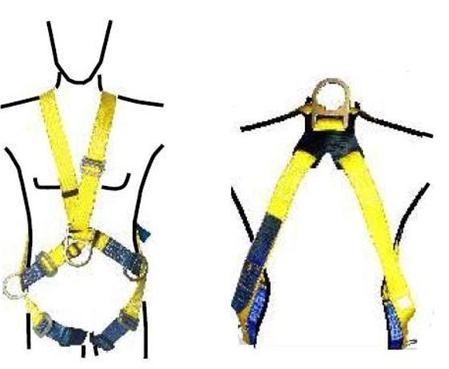

Figura 1. Arnés de seguridad de cuerpo entero.

El arnés debe quedar ajustado al cuerpo del usuario, de tal forma que entre la cinta del arnés y el cuerpo, quede a una distancia de 1.5 cm (que la palma de la mano se deslice libremente). En ningún caso, serán remachados y los hilos de costura serán de diferente color para facilitar la inspección, las reatas deberán ser de diferente color para su fácil identificación y postura

Las argollas ó correas del arnés tendrán una resistencia mínima de rotura de 5000 libras (22.2 Kilonewtons – 2.272 Kg.). Los arneses de seguridad para posicionamiento contarán con cuatro anillos tipo "D" para enganchar las líneas de seguridad. Los anillos D se ubicarán a la izquierda y derecha del cuerpo a la altura de la cintura, un tercero al centro de los dos omoplatos a nivel de la espalda dorsal y el cuarto en la parte frontal entre el esternón y el ombligo para ascenso y descenso controlado.

El ancho de las bandas que sujetan al cuerpo durante y después de detenida la caída, será como mínimo de 1- 5/8 pulgadas (41mm), las correas y los hilos de costura del arnés deben estar fabricados con fibras de sintéticas que posean características equivalentes a las de las fibras de poliéster o poliamida, con una resistencia a la fuerza, al envejecimiento, a la abrasión y al calor, equivalente a las poliamidas.

El arnés es de uso obligatorio para todo trabajador en alturas. Se encuentra prohibido el uso de cinturones linieros o elementos similares, en su reemplazo, como elemento para detención de caídas. Los herrajes del arnés, deben cumplir con los requerimientos de marcación impresa conforme a las normas nacionales e internacionales vigentes.

Las herramientas que deba usar el trabajador en el desarrollo de su labor, no podrán ser portadas en el arnés sino que dispondrá de un portaherramientas que no interfiera su mecanismo de acción, que se conectará al mismo o a un cubo o bolsa porta-herramienta. Los elementos corto punzantes que tengan que ser usados para trabajo en alturas serán llevados en el porta herramientas.

1.1.2 Conector

Cualquier equipo que permita unir el arnés del trabajador al punto de anclaje. Los sistemas más conocidos de conectores son:

Ganchos de Seguridad: Equipos que cuentan con un sistema de cierre de doble seguridad para evitar su apertura involuntaria, permiten unir el arnés al punto de anclaje (Ver Figura 2). Estos no tendrán bordes filosos o rugosos que puedan cortar o desgastar por fricción los cabos o las correas o lastimar al usuario.
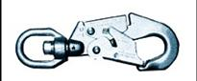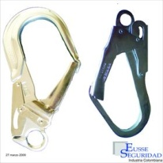
Figura 2. Ganchos de seguridad.

Mosquetones: Tendrán cierre de bloqueo automático y fabricados en acero (ver Figura 3), con una resistencia mínima certificada de 5000 libras (22.2 Kilonewtons – 2.272 Kg.). El uso de mosquetones roscados queda prohibido en los sistemas de protección contra caídas.

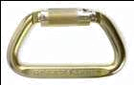
Figura 3. Mosquetones.

Conectores ó Eslingas para Restricción de Caídas: Tienen como función asegurar al trabajador a un punto de anclaje sin permitir que éste se acerque al vacío o a un borde desprotegido (ver Figuras 4 y 5). El punto de anclaje garantizará una resistencia mínima de 3000 libras (13.19 KN – 1339.2 Kg.). Estos conectores podrán ser de fibra sintética, cuerda o cable de acero con una resistencia de 5000 libras (22.2 Kilonewtons – 2.272 Kg.).

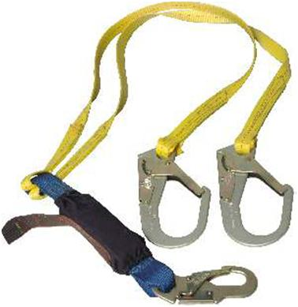
Figura 4. Conectores o eslingas para restricción de caídas.

Figura 5. Uso de Conectores o eslingas para restricción de caídas

Conectores de Posicionamiento: Tienen la finalidad de permitir que el trabajador se ubique en un punto específico a desarrollar su labor, evitando que la caída libre sea de más de 60 cm (ver Figuras 6 y 7). Los conectores de posicionamiento tendrán una resistencia mínima de 5000 libras (22.2 Kilonewtons – 2.272 Kg.). Estos conectores podrán ser de cuerda o banda de fibra sintética, cadenas o mosquetones de gran apertura que garanticen una resistencia mínima de 5000 libras (22.2 Kilonewtons – 2.272 Kg.).

Figura 6. Conectores o eslingas de posicionamiento.

Figura 7. Uso de conectores o eslingas de posicionamiento.

Conectores para Detención de Caídas: Equipos que incorporan un sistema absorbedor de energía o mecanismos que disminuyen la fuerza de impacto, reduciendo la probabilidad de lesiones provocadas por la misma. A continuación se presentan las eslingas con absorbedora de energía:

1.1.3 Eslingas con Absorbedor de Energía

Permiten una caída libre de máximo 1.80m y al activarse por efecto de la caída permiten una elongación máxima de 1.07m, amortiguando los efectos de la caída; reduciendo las fuerzas de impacto al cuerpo del trabajador a máximo 900 libras (3.95 KN – 401.76Kg.). Para uso por encima de los 6 metros

Las eslingas con absorbedor de choque, pueden ser sencillas (Ver Figura 8) o eslingas de doble terminal en “Y” con absorbedor de choque (ver Figura 9).
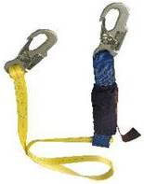
Figura 8. Uso de conectores o eslingas con absorbedores de energía.

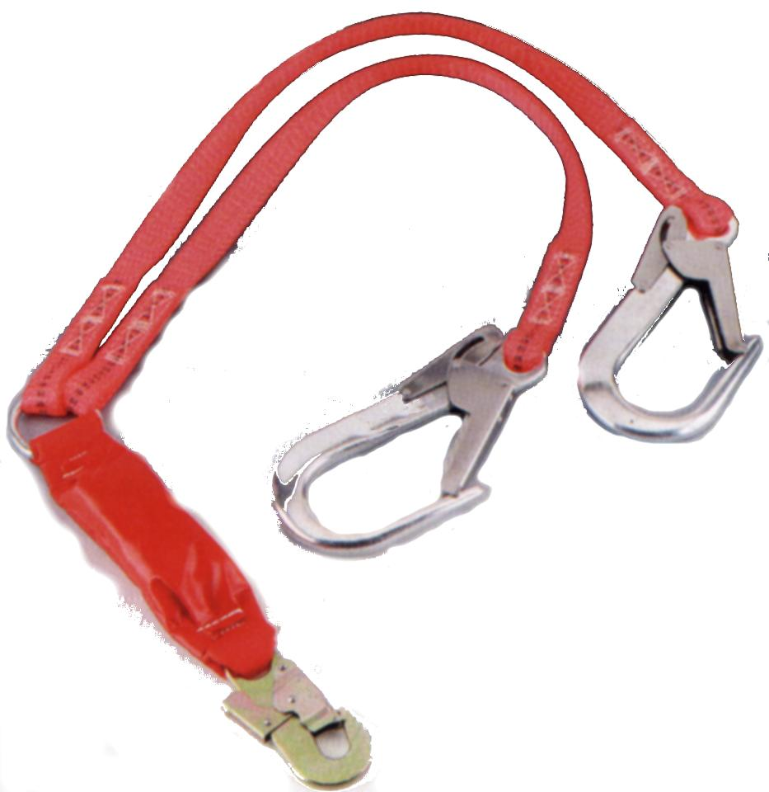
Figura 9. Conectores o eslingas de doble terminal en “Y” con absorbedor de choque.

1.1.4 Líneas de Vida Auto-Retráctiles

Equipos cuya longitud de conexión es variable, permitiendo movimientos verticales del trabajador y en planos horizontales que no superen los 15° con respecto al punto de anclaje fijo y detiene la caída del trabajador a una distancia máxima de 60 cm. Estas líneas de vida auto-retráctiles podrán ser en cable metálico o fibras sintéticas (ver Figura 10).

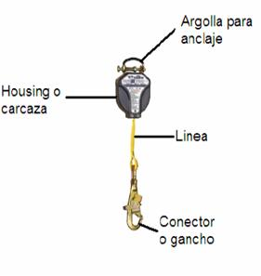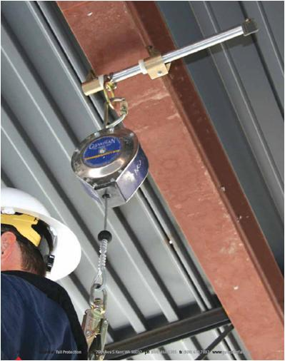
Figura 10. Línea de vida auto-retráctil.

En el caso de utilizar una eslinga con un absorbedor de energía o una línea de vida auto-retráctil conectada a una de línea vida horizontal, se tendrá en cuenta la elongación de la misma para efectos del cálculo de la distancia de caída.

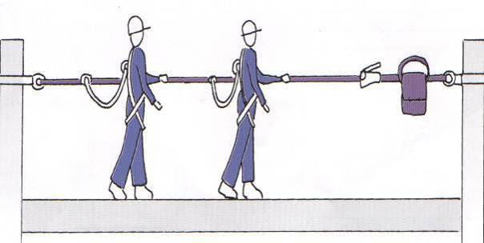 | 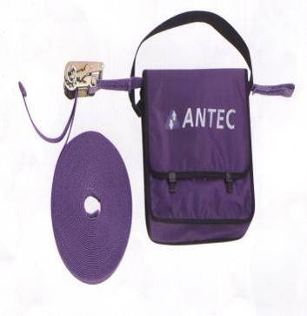
Figura 11. Línea de vida auto-retráctil conectada a línea de vida horizontal.

1.1.5 Conectores para Tránsito Vertical (Freno)

Bajo ninguna circunstancia los conectores para tránsito vertical (frenos) se podrán utilizar como puntos de anclaje para otro tipo de conectores (ver Figura 12). No se admiten nudos como reemplazo de los conectores para tránsito vertical (frenos).

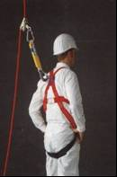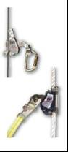
Figura 12. Conectores para tránsito vertical (freno).

Aplican exclusivamente sobre líneas de vida vertical y se clasifican en:

Conectores para Líneas de Vida Fijas en Cable de Acero: El conector será compatible con cables de acero entre 8mm a 9mm y para su conexión al arnés contará con un mosquetón de cierre automático (ver Figura 13) con resistencia mínima de 5000 libras (22.2 Kilonewtons – 2.272 Kg.).

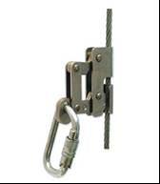
Figura 13. Conectores para línea de vida fija en cable de acero.

Conectores para Líneas de Vida Portátiles en Cuerda: Se garantizará una compatibilidad de los calibres y diámetros de la línea de vida vertical con el tipo de arrestadores a utilizar. Estos conectores podrán incluir un sistema absorbedor de energía y para su conexión al arnés contará con un gancho de doble seguro o mosquetón de cierre automático (ver Figura 14) con resistencia mínima de 5000 libras (22.2 Kilonewtons – 2.272 Kg.).
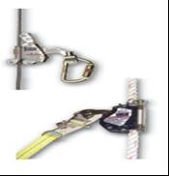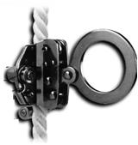
Figura 14. Conectores para línea de vida portátiles en cuerda.

1.1.6 Puntos de Anclaje Fijos

Aquellos equipos que asegurados mediante técnicas de ingeniería a una estructura, son capaces de soportar las fuerzas generadas por una caída (Figura 15). Tendrá con una resistencia mínima de 3.600 libras (15.83 Kilonewtons – 1.607Kg), si son calculados por una persona calificada, de otra forma se exigirá una resistencia mínima de 5000 libras (22.2 Kilonewtons – 2.272 Kg.) a cada punto de anclaje, por persona conectada.

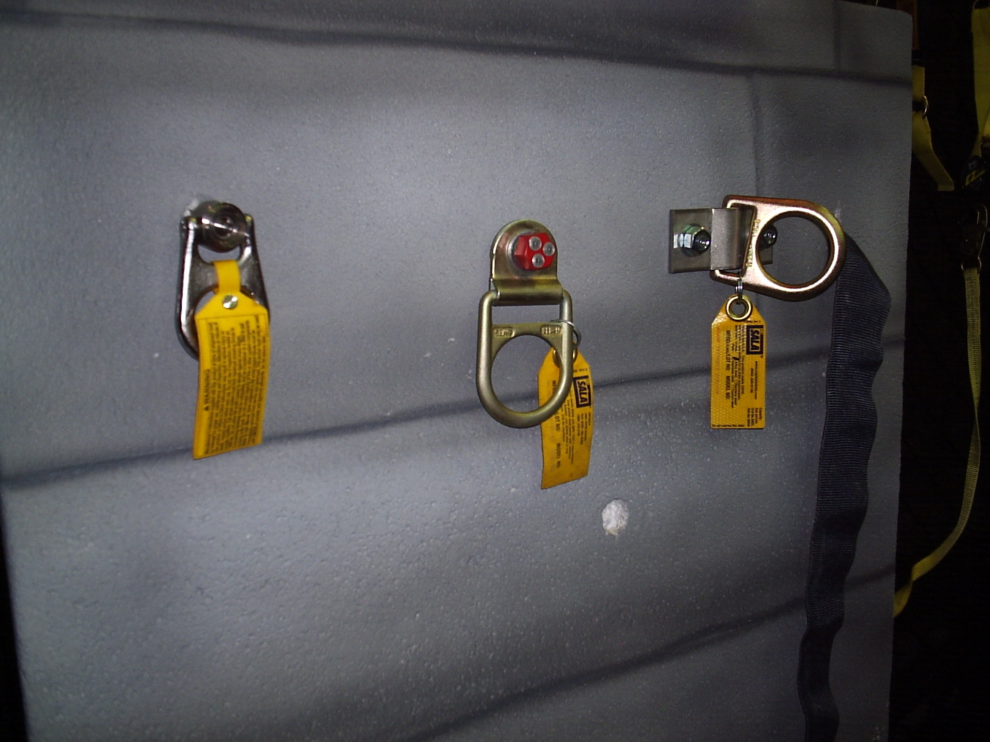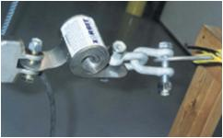
Figura 15. Puntos de anclaje fijos.

Cuando se instalen dos trabajadores al mismo punto de anclaje, éste resistirá 10.000 libras (44.4 Kilonewtons – 4.544 Kg.). En cualquier caso no se permite la conexión de más de dos trabajadores a un punto de anclaje fijo.

1.1.6 Mecanismos de Anclaje

Dispositivos de tipo portátil que abrazan o se ajustan a una determinada estructura y tienen como función ser puntos seguros de acoplamiento para los ganchos de los conectores, Cuando estos últimos no puedan conectarse directamente a la estructura (ver Figura 16).

Podrán ser de cable de acero, cadena metálica, reatas de materiales sintéticos o diseñados en aceros o materiales metálicos, para ajustarse a las formas de una determinada estructura; tendrán una resistencia a la ruptura mínima de 5000 libras (22.2 Kilonewtons – 2.272 Kg).

Los anteriores dispositivos contarán con las siguientes características:

- Resistencia mínima de 5000 libras (22.2 Kilonewtons – 2.272 Kg) en cualquiera de sus componentes.
- Todos los anillos en D, en O u ovalados que hagan parte de un dispositivo de anclaje, serán certificados con una carga de 3.600 libras (15.83 Kilonewtons – 1.607 Kg).
- Después de ser instalados los anclajes fijos, serán certificados al 100% por una persona calificada.

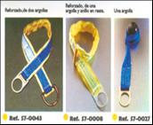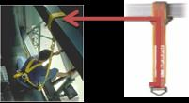
Figura 16. Mecanismos de anclaje.

1.1.7 Puntos de Anclaje Móviles

Aquellos que permiten el desplazamiento del trabajador en forma vertical y horizontal.

Líneas de Vida para Desplazamiento Horizontal: Sistema de protección contra caídas, compuesto por un cable, cuerda de material sintético o riel que van fijos a la estructura mediante unos anclajes y poseen una pieza corredera que se desliza a través de todo el cable, cuerda o riel, llamada deslizador que está diseñada de forma que no pueda salirse del sistema (ver Figura 17). Las líneas de vida serán diseñadas e instaladas como parte de un sistema de protección contra caídas que mantendrá un factor de seguridad no menor que dos (2) y una supervisión de una persona calificada.

Podrán ser provisionales o fijas, estas últimas serán diseñadas y calculadas por una persona calificada, e instaladas por un profesional o técnico que acredite experiencia en ello bajo supervisión de una persona calificada, con materiales certificados. Éstas incluirán sistemas absorbedores de energía cuando los cálculos o las condiciones de la línea así lo determinen. La longitud del absorbedor de energía se tendrá en cuenta en los cálculos del requerimiento de claridad.

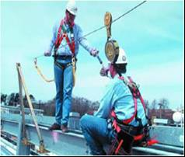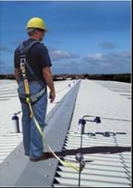
Figura 17. Líneas de vida para desplazamiento horizontal.

Las líneas de vida horizontales provisionales serán de materiales certificados e instaladas entre puntos de anclaje con una resistencia mínima de 5000 libras (22.2 Kilonewtons – 2.272 Kg.) por persona conectada.

El diámetro mínimo del cable metálico a emplear para líneas de vida horizontales, serán de 8mm, en caso de tener líneas de vida temporales serán en materiales sintéticos similares o iguales a las poliamidas como el poliéster y su diámetro podrá ser de 5/8” (16mm) o en configuraciones menores pero que cumplan con la resistencia mínima de 5000 lb. (22.2 Kilonewtons – 2.272 Kg.) por persona conectada. Si la línea de vida horizontal es instalada en un ambiente que pueda afectarla por corrosión, se trabajará con cable de acero inoxidable.

Cuando se cuenta con sistemas de riel, se contemplará los cálculos del fabricante y de una persona calificada para determinar las distancias entre los puntos de apoyo. El diseño y cálculo de las líneas de vida contemplará el número de personas conectadas, la longitud de la línea, el calibre del cable, el número de anclajes intermedios, el tipo de equipo conector a utilizar por parte de los trabajadores, requerimiento de claridad; además de la pretensión o indicador de tensión y la necesidad de sistemas absorbedores de energía que protejan los anclajes.

Líneas de Vida Verticales: Sistemas de cables de acero o cuerdas que debidamente ancladas en un punto superior a la zona de labor, protegen al trabajador en su desplazamiento vertical (ascenso/descenso). El sistema de línea vertical incluirá un cable de acero o una cuerda sintética debidamente certificada y fabricada para dicho uso (ver Figura 18) y como punto de anclaje, garantizando una resistencia de mínimo 5000 libras (22.2 Kilonewtons – 2.272 Kg).

Las líneas de vida verticales podrán ser permanentes o portátiles según la necesidad; estarán ancladas a un punto con una resistencia mínima de 5000 libras (22.2 Kilonewtons – 2.272 Kg) y pueden incluir un sistema absorbedor de energía que disminuya el efecto de la caída sobre el punto de anclaje, de tal manera que éste no falle. Además, tendrán algún mecanismo de tensión que garantice que permanezca vertical.

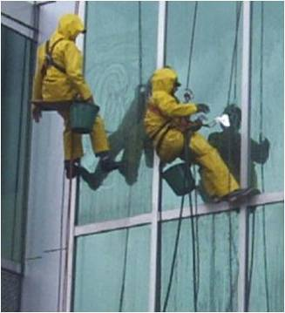

Figura 18. Líneas de vida verticales.

Líneas de vida verticales fijas:
Se utilizan en estructuras que superen una altura de 3m, pueden ser instaladas en escaleras tipo gato (verticales) y asegurarán el acceso a cubiertas, plataformas, tanques, torres o cualquier sitio industrial cuyo acceso tenga esta configuración y que por sus características o frecuencia de uso, exija que el sistema de aseguramiento para tránsito vertical permanezca instalado.

El diseño de la línea de vida vertical dependerá del tipo de estructura y además de la cantidad de usuarios que podrán estar asegurados a ella. Esta instalación podrá utilizar con cable de acero de alma sólida y calibre entre 8mm y 9mm y estar fija a las escaleras del sitio según diseño certificado de cada fabricante y será instalada por personas competentes y certificadas por el fabricante de las líneas.

Su anclaje superior, contará con un sistema absorbedor de energía cuyo diseño evidencie si ha sido activado. La línea contará con un anclaje inferior instalado en la escalera, que cuente con un mecanismo de tensión y un indicador de tensión según diseño del fabricante. Adicionalmente, se requiere que según la longitud de la línea de vida, que ésta cuente con guías de cable que eviten el movimiento del mismo y debiendo permitir el paso fácil de los conectores de tránsito vertical. Es necesario que la línea de vida vertical acompañe el ascenso del trabajador hasta cuando el mismo esté sobre la superficie de trabajo, por tal motivo, la línea de vida deberá sobresalir mínimo 1.20 m por encima de la superficie de labor. Las escaleras donde se instalen estos sistemas tendrán la capacidad estructural para soportar la caída simultánea de los usuarios autorizados para usar la línea de vida.

Líneas de vida verticales portátiles:
Pueden ser en cable de acero con diámetros entre 8mm a 9mm o cuerdas estáticas con una elongación máxima del 5%, fabricada con materiales sintéticos con diámetro de mínimo 13mm, debidamente certificadas y resistentes a la fricción y el desgaste.

Las líneas de vida verticales en cuerda contarán con un ojo formado mediante un nudo trenzado cuándo la cuerda tenga tres ramales, el trenzado garantizará mínimo (4) dobleces, así mismo, en el caso de que la cuerda no sea del tipo trenzado, el ojo podrá estar formado por sistemas certificados que aprisionen la cuerda y garanticen la resistencia exigida; en todos los casos, el ojo se protegerá con un guardacabo. Sus empalmes se realizarán con elementos a compresión, no con nudos. En la parte inferior de la línea se colgará un contrapeso que mantenga la cuerda completamente estirada. Este tipo de líneas de vida serán conectadas a puntos de anclaje con un mosquetón con una resistencia mínima de 5000 libras (22,2 KN - 2.272 Kg) con cierre automático de seguridad, no se permitirán sistemas roscados y se evite que las mismas rocen contra filos de estructuras que puedan ocasionar su rotura.

Las líneas de vida verticales de tipo portátil en cable de acero, tendrán un ojo con acoplamientos estampados a presión o sistemas prensacables (perros), el ojo siempre estará protegido con un guardacabo de tamaño apropiado. Estas líneas de vida contarán con un sistema de contrapeso que se ubicará en la parte inferior de la línea para tensionarla.

Todo sistema de detención de caída, incluyendo los sistemas de líneas de vida verticales, mantendrá un factor de seguridad de al menos dos (2) y la aprobación de una persona calificada. En el caso de que un sistema haya sufrido el impacto de una caída, será retirado inmediatamente de servicio y no serán utilizados por otros trabajadores a menos que sean inspeccionados y evaluados por una persona competente o calificada para determinar si se retiran de servicio o pueden ser puestos en operación.

Los arrestadores o detenedores de caídas actuarán automáticamente en su función de bloqueo (detención de caídas), los que trabajan sobre líneas de vida vertical y se apoyan en su operación, únicamente en el principio de apalancamiento para su aseguramiento, actuarán de manera efectiva antes de que la palanca se torne perpendicular a la línea de vida. Los sistemas que detención de caídas a través de nudos están excluidos de este documento. Los arrestadores para líneas de vida verticales, estarán debidamente marcados indicando su dirección de uso.

Las líneas de vida verticales de tipo portátil, podrán incluir sistemas disipadores (absorbedores) de energía según las características del punto de anclaje.

Los elementos o equipos de las líneas de vida vertical serán compatibles entre sí, en tamaño, figura, materiales, forma, diámetro y se avalarán por una persona competente.

1.1.8 Trabajos en Suspensión

Se consideran aquellos con duración de más de cinco (5) minutos serán realizados utilizando una silla para trabajos en alturas, que esté conectada a la argolla pectoral o a la dorsal del arnés y al sistema de descenso escogido, de acuerdo al tipo de espacio en donde se vaya a trabajar. Adicionalmente, el trabajador estará asegurado a una línea de vida vertical en cuerda, instalada con un anclaje independiente.

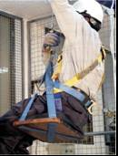
Figura 19. Silla para trabajos en altura en suspensión.

1. 2. Medidas Pasivas de Protección

Están diseñadas para detener o capturar al trabajador en el trayecto de su caída, sin permitir impacto contra estructuras o elementos, requieren poca o ninguna intervención del trabajador que realiza el trabajo. Dentro de las principales medidas pasivas de protección está:

1.2.1 Red de Seguridad para la Detención de Caídas

Medidas colectivas de protección cuyo objeto es detener la caída libre de un trabajador. Cuando se determine instalar una red de seguridad, no se colocará a más de nueve (9) metros por debajo de la superficie en donde se camina y/o trabaja y podrá soportar su impacto sin golpear ningún obstáculo debajo de ella (ver Figura 20).

La red de seguridad podrá ser de poliamida o material similar para que pueda soportar el impacto sin tocar ningún obstáculo debajo de ella. Estas redes cumplirán con los siguientes requisitos:
- Una resistencia mínima de ruptura de 5000 libras (22.2 Kilonewtons – 2.272 Kg.).
- Un tamaño máximo de entramado de la red de 100mm, pero si además la red tiene por objetivo la detención de objetos, se colocará una malla para escombros por debajo, siguiendo las especificaciones técnicas del fabricante.
- Los puntos de anclaje de la red a la estructura tendrá una resistencia mínima de 5000 libras (22.2 Kilonewtons – 2.272 Kg.).
- Los anillos en D y ganchos con resorte, tendrá una resistencia mínima de 5000 libras (22.2 Kilonewtons – 2.272 Kg.).
- Las redes de seguridad y sus puntos de anclaje, será aprobadas por una persona calificada en el sitio de trabajo después de su instalación inicial y antes de ser usada como sistema de protección de caídas y cuando requiera ser reinstalada después de una reparación.
- Las distancias entre puntos de anclaje serán tenidas en cuenta conforme a las especificaciones dadas por fabricantes certificados, por las autoridades o entidades competentes nacionales o internacionales y aprobadas por la persona calificada.
- Toda red de seguridad estará certificada y tendrá una hoja de vida en donde estén consignados los datos de: fecha de fabricación, uso anterior, registros de pruebas, registros de inspección, certificaciones expedidos por personas calificadas.

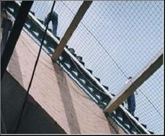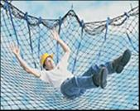
Figura 20. Red de seguridad para la detención de caídas.

Las distancias de instalación serán las que se señalan en la Tabla 1.

Tabla 1. REQUERIMIENTOS DE DISTANCIA PARA INSTALACIÓN DE RED DE SEGURIDAD

DISTANCIA VERTICAL DESDE LA SUPERFICIE EN DONDE SE CAMINA Y/O TRABAJA HASTA LA SUPERFICIE HORIZONTAL DE LA RED | DISTANCIA MÍNIMA HORIZONTAL REQUERIDA DESDE EL BORDE EXTERNO DE LA MALLA HASTA EL BORDE DE LA SUPERFICIE DE TRABAJO
1.5 m | 2.40 m
Más de 1.5. m hasta 3 m | 3 m
Más de 3 m | 4 m
Fuente: Resolución 3673 de 2008.

Las redes estarán libres de cualquier elemento, material, equipo o herramienta en su interior, durante todo el tiempo que se realice el trabajo, lo cual se verificará durante su uso. Así mismo, tendrá un punto de acceso que permita la remoción de elementos o personas que caigan en ella.

Las redes se inspeccionarán semanalmente verificando su estado. Después de cualquier incidente que pueda afectar la integridad de este sistema y en el caso de deterioro o impacto serán cambiadas de manera inmediata, dejando registrado la fecha y tipo de red por la que se cambia.

En el caso de que en las áreas de trabajo en alturas, estén laborando simultáneamente dos o más trabajadores, implementarán sistemas de prevención o protección complementarios.

2. Medidas de prevención contra caÍdas

Las medidas de prevención contra caídas, una vez sean seleccionadas e implementadas, conforme a la actividad, tarea a desarrollar y características del sitio de trabajo, cumplirán con los siguientes requerimientos, establecidos para cada una de ellas:

2.1 Sistemas de Ingeniería

Sistemas relacionados con cambios o modificación en el diseño, montaje, construcción, instalación, puesta en funcionamiento, para eliminar o mitigar el riesgo de caída. Son aquellas medidas tomadas para el control en la fuente, desde aquellas actividades destinadas a evitar el trabajo en alturas o la subida del trabajador, hasta la implementación de mecanismos que permitan menor tiempo de exposición.

2.2. Programa de Protección Contra Caídas

Se refiere a este documento, como medida de prevención que consiste en la planeación, organización, ejecución y evaluación de las actividades identificadas por el empleador como necesarias de implementar en los sitios de trabajo en forma integral e interdisciplinaria, para prevenir la ocurrencia de accidentes de trabajo por trabajos en altura.

2.3 Medidas Colectivas de Prevención

Todas aquellas actividades dirigidas a informar o demarcar la zona de peligro y evitar una caída de alturas o ser lesionado por objetos que caigan. Estas medidas, previenen el acercamiento de los trabajadores o de terceros a las zonas de peligro de caídas, sirven como barreras informativas y corresponden a medidas de control en el medio. Su selección como medida preventiva e implementación dependen del tipo de actividad económica y de la viabilidad técnica de su utilización en el medio y según la tarea específica a realizar.

Cuando por razones del desarrollo de la tarea, el trabajador deba ingresar al área o zona de peligro demarcada, será obligatorio, en todo caso, el uso de sistemas de protección contra caídas. Se informará, entrenará y capacitará a los trabajadores sobre cualquier medida que se aplique. Dentro de las principales medidas colectivas de prevención están:

2.3.1 Delimitación del Área

Medida de prevención que tiene por objeto limitar el área o zona de peligro de caída de personas y prevenir el acercamiento de personas a ésta (Figura 21).
La delimitación de la zona de peligro de caída de personas se hará un metro antes del borde de losa mediante malla de señalización color naranja o naranja con blanco; para las vacíos de las escaleras y pasamanos se utilizara tablilla de 2cm x 8cm x 2.80 ml cepillada de color naranja y blanco, combinada. Los elementos utilizados para delimitar las zonas de peligro y riesgo pueden ir o no enganchados a soportes de señalización, según sea necesario (Figura 22). Siempre que se utilice un sistema de delimitación, cualquiera que sea, se utilizará señalización.

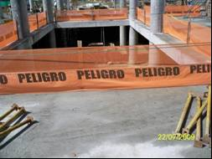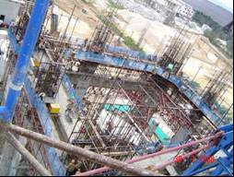
Figura 21. Delimitación del área.

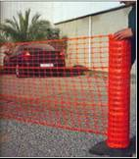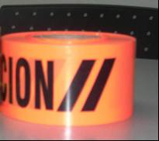
Figura 22. Elementos que se pueden utilizar para delimitar el área.

En las áreas de trabajo en alturas en donde no sea viable el sistema de delimitación, adoptará otras medidas de protección descritas en este documento.

Siempre que un trabajador ingrese a la zona de peligro, estará previamente autorizado (permiso de trabajo en alturas) y con las medidas de protección contra caídas, en caso de que no haya barandas que cumplan con las especificaciones descritas en este documento.

Para la prevención de caídas de objetos se delimitarán áreas para paso peatonal y mallas escombreras. Así mismo, evitar que las personas ingresen a zonas con peligro de caída de objetos.

2.3.2 Señalización del Área

Medida de prevención que incluye entre otros, avisos informativos que indican con letras o símbolos gráficos el peligro de caída de personas y objetos (Figura 23). La señalización estará visible a cualquier persona e instalada a máximo 2 m de distancia entre sí sobre el plano horizontal y a una altura de fácil visualización.

Figura 23. Señalización del área que indique el peligro.

2.3.3 Barandas

Medida de prevención constituida por estructuras que se utilizan como medida informativa y/o de restricción (Figura 24). Pueden ser portátiles o fijas y éstas permanentes o temporales, según la tarea que se desarrolle. La baranda podrá ser de color amarillo y negro, combinados, si son permanentes y si son temporales naranja y blanco, combinados.

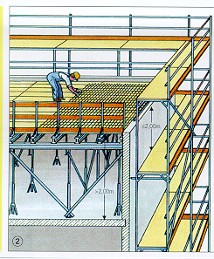
Figura 24. Barandas.

Las barandas fijas quedarán ancladas a la estructura propia del área de trabajo en alturas. Las barandas fijas y portátiles siempre estarán identificadas y cumplir como mínimo, con los requerimientos establecidos en la Tabla 2.

Tabla 2. REQUERIMIENTOS MÍNIMOS PARA BARANDAS COMO MEDIDAS COLECTIVAS DE PREVENCIÓN EN TRABAJOS EN ALTURA

TIPO DE REQUERIMIENTO | MEDIDA
Resistencia estructural de la baranda | Mínimo 200 libras (90.8 Kg.)
Alturas de la baranda (Desde la superficie en donde de camina y/o trabaja hasta el borde superior del travesaño superior) | Entre un (1) m y 1.20 m (máximo)
Ubicación de travesaños intermedios | Ubicados a 40 cm. entre ejes, medidos desde el borde superior del travesaño superior de la baranda
Separación entre soportes verticales | Un (1) m o aquella que garantice la resistencia mínima solicitada.
Alturas de los rodapiés | De 15 a 20 cm, medidos desde la superficie en donde se camina y/o trabaja
Fuente: Resolución 3673 de 2008.

Las barandas que se utilicen serán de material liso con características de agarre, libre de superficie rugosa y escorias o filos lacerantes. Cuando las barandas sean utilizadas como medida de restricción, estarán fijas. El material de las barandas será rígido, no se permite usar alambres, plástico, manilas ni material sintético, entre otros.

Las barandas no se usarán como puntos de anclajes para detención de caídas, ni para izar cargas. Cuando en una superficie en donde se camina y/o trabaja, se determine instalar barandas, éstas se colocarán a lo largo del borde que presenta el peligro de caída de personas y objetos.

2.3.4 Control de Acceso

Medida de prevención que por medio de mecanismos operativos o administrativos, controla el acceso a la zona de peligro de caída. Cuando se utilizan, formarán parte de los procedimientos de trabajo y pueden ser como mínimo:

- Medidas de vigilancia.
- Seguridad con guardas.
- Carnetización de personal autorizado.
- Dispositivos de seguridad para el acceso.
- Permisos de trabajo.
- u otros tipos de señalización.

2.3.5 Manejo de Desniveles y Orificios (Huecos)

Siempre que se encuentre el peligro de caída de altura debido a la existencia de orificios (huecos) cercanos o dentro de la zona de trabajo, se utilizarán cubiertas de protección tales como rejillas de cualquier material, tablas o tapas, con una resistencia de dos veces la carga máxima prevista que pueda llegar a soportar; colocadas sobre el orificio (hueco), delimitadas y señalizadas (Figura 25).

Cuando se trate de desniveles se deben utilizar medidas que permitan la comunicación entre ellos, disminuyendo el riesgo de caída, tales como rampas con un ángulo de inclinación de 15° a 30°, o escaleras con medida mínima de huella de 25 a 30 centímetros y de la contrahuella de mínimo 16 centímetros y máximo 18 centímetros y deben ser de superficies antideslizantes (Figura 25).

Figura 25. Manejo de desniveles y orificios.

2.3.6 Inspector de Seguridad

Persona competente encargada de verificar las condiciones de seguridad y controlar el acceso a las áreas de riesgo de caída de objetos o zonas que representen riesgo de caídas de alturas.

Cuando no se ha implementado otra medida preventiva contra el peligro de caída de personas y objetos, el empleador nombrará un inspector de seguridad que realice las siguientes funciones y debe reunir las siguientes capacidades:

- Ser competente para reconocer los peligros de caída de personas y objetos
- Ser capaz de advertir a los trabajadores de los peligros de caída y de detectar prácticas inseguras de trabajo y con autorización para aplicar medidas correctivas.
- Estar lo suficientemente cerca de operaciones de trabajo para verificar las condiciones de riesgo.
- Todos los trabajadores en zonas con control de acceso, se capacitarán en advertencias de peligros de caídas emitidas por el Inspector de seguridad, para que se cumplan inmediatamente.

3. SISTEMAS DE ACCESO PARA TRABAJOS EN ALTURA

Se considerarán como sistemas de acceso para trabajo en alturas: los andamios (Figura 26), las escaleras (Figura 27), los elevadores de personal (Figura 27), las grúas con canasta y todos aquellos medios cuya finalidad sea permitir el acceso y/o soporte de trabajadores a lugares para desarrollar trabajo en alturas.

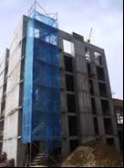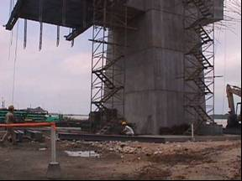
Figura 26. Andamios.

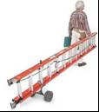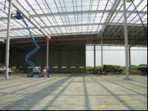
Figura 27. Escaleras y elevadores de personal.

Todo sistema de acceso para trabajo en alturas y sus componentes, cumplirán las siguientes condiciones o requisitos para su selección y uso:

- Ser seleccionados de acuerdo a las necesidades específicas conforme a la actividad económica, la tarea a desarrollar y los factores de riesgos previsibles o no previsibles del área de trabajo.
- Ser compatibles entre sí, en tamaño, figura, materiales, forma, diámetro y estas características serán avaladas por una persona calificada.
- Garantizar la resistencia a las cargas con un factor de seguridad de mínimo 2 de acuerdo a la máxima fuerza a soportar y resistencia a la corrosión o desgaste por sustancias o elementos que deterioren la estructura del mismo.
- Inspeccionarse antes de su uso por parte del usuario y mínimo, cada año por una persona competente. Si existen no conformidades, el sistema se retirará y si lo amerita se enviará a mantenimiento certificado, de lo contrario eliminar.

3.1 Lineamientos para el Uso Seguro de Sistemas de Acceso

El montaje y/u operación de todo sistema de acceso para trabajo en alturas será realizado por personas competentes conforme a las instrucciones dadas por el fabricante y atendiendo las disposiciones de este documento.

Se garantizará completa estabilidad y seguridad del sistema de acceso para trabajo en alturas, de tal forma que éste no sufra volcamiento o caída.

El montaje y/u operación de todo sistema de acceso para trabajo en alturas, garantizará una distancia segura entre éste y las líneas eléctricas energizadas.

Todo sistema de acceso para trabajo en alturas, estará debidamente asegurado en forma vertical y/u horizontal, conforme a las especificaciones del mismo.

Siempre que se trabaje con sistema de acceso para trabajo en alturas, el trabajador no ascenderá por encima de los límites seguros permitidos establecidos para cada sistema. En el caso en que el sistema cuente con una plataforma, ella cubrirá la totalidad de la superficie de trabajo y contar con sistema de barandas según lineamientos de este documento.

El uso de sistema de acceso para trabajo en alturas no excluye el uso de sistemas de prevención y protección contra caídas.

La selección y uso específicos de cada sistema de acceso para trabajo en alturas, será avalado por una persona competente y atenderá a las instrucciones y especificaciones dadas por el fabricante.

4. CAPACITACIÓN

De acuerdo al Cronograma de Actividades del Programa de Capacitación se impartirán capacitaciones en relación al cumplimiento de este procedimiento dejando registro, teniendo coherencia con el Cronograma de Actividades del Programa Contra Caídas resultado del presente procedimiento, y aclarando que es obligación de los contratistas que realicen trabajo en alturas demostrar la competencia y calificación del personal que efectúe la labor.

Las personas que realizan labores de tipo administrativo (empleadores, jefes y supervisores) y personas que realizan labores operativas (trabajadores en alturas, jefes y supervisores) deben obtener certificación de la capacitación según el nivel y la intensidad requerida. Esta capacitación se realizará a través del SENA o de la persona o entidad autorizada por este (Figura 28).

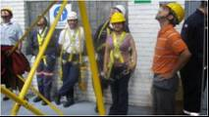
Figura 28. Capacitación a personas que realizarán el trabajo

4.1 Contenidos de la Capacitación Labores Tipo Administrativo

A las personas que realizan labores de tipo administrativo (empleadores, jefes y supervisores), con una intensidad mínima de ocho (8) horas, abordando por lo menos los siguientes temas:

- Marco legal nacional e internacional de trabajo en alturas, de acuerdo a la actividad económica
- Responsabilidad civil y penal.
- Marco conceptual sobre prevención y protección contra caídas en trabajo en alturas, permisos de trabajo y procedimiento de rescate.
- Medidas de prevención y protección contra caídas (Figura 29).

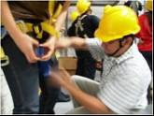
Figura 29. Capacitación a personas que realizarán el trabajo.

4.2 Contenidos de la Capacitación Personal Tipo Operativo

Los contenidos de la capacitación para el personal que realiza actividades operativas, incluirán, por lo menos:

- La naturaleza de los peligros de caída de personas y objetos en el área de trabajo y fomento del autocuidado de las personas.
- Marco legal nacional e internacional de trabajo en alturas, de acuerdo a la actividad económica.
- Responsabilidad civil y penal.
- Aspectos técnicos de la Protección Contra Caídas.
- Medidas de prevención.
- Medidas de protección contra caídas.
- Los procedimientos para manipular y almacenar equipos y materiales utilizados para trabajo en alturas.
- Los procedimientos para manipular y almacenar los elementos de protección personal.
- Primeros Auxilios, rescate y auto rescate.

La capacitación a las personas que realizan labores operativas (trabajadores en alturas, jefes y supervisores), será orientada a la actividad económica, desarrollo técnico o tecnológico, con la siguiente intensidad mínima:

- Nivel básico: 8 horas, 3 para teoría y 5 para entrenamiento práctico.
- Nivel Medio: 24 horas, de las cuales 8 serán teóricas y 16 de entrenamiento práctico.
- Nivel Avanzado: 40 horas, de las cuales mínimo serán 16 teóricas y 24 entrenamiento práctico.

Se tendrá copia del certificado vigente del curso aprobado de las personas que vayan a laborar en alturas dependiendo de las actividades por desarrollar.

5. ELEMENTOS DE PROTECCIÓN PERSONAL PARA TRABAJO EN ALTURAS

El personal contratista debe mantener los elementos de protección individual contra caídas acorde al Formato Matriz de EPP por cargo, y los criterios técnicos definidos en ella; adicionalmente deberán tener en cuenta las medidas de prevención y protección contra caídas que se requieran de acuerdo al Formato Matriz de EPP para trabajo seguro en alturas.

Los elementos de protección personal para trabajo en alturas son:
- Casco con barbuquejo de tres puntos de apoyo fabricado con materiales resistentes que fijen el casco a la cabeza y eviten su movimiento o caída.
- Gafas de seguridad.
- Protección auditiva si es necesaria.
- Guantes antideslizantes, flexibles de alta resistencia a la abrasión.
- Bota con puntera y antideslizante.
- Ropa de trabajo, de acuerdo a los factores de riesgo y condiciones climáticas.

6. INSPECCIÓN DEL EQUIPO

Los dispositivos de protección contra caídas, como: arnés de seguridad, conectores o eslingas, mosquetones y líneas de vida, entre otros, serán inspeccionados por el supervisor de la actividad (a cargo del contratista) diligenciando el Formato Inspección de EPP y Equipo para Trabajo Seguro en Alturas, antes de ser usados por el trabajador. La persona responsable del área de trabajo deberá asegurarse que no exista daño o deterioro y verificar que todos los componentes, se encuentran en buen estado y suministran adecuada protección.

Los sistemas de acceso para trabajo en alturas (andamios, escaleras,sillas suspendidas), serán inspeccionados por el supervisor de la actividad (a cargo del contratista) diligenciando el Formato Inspección de Máquinas, Equipo y Herramientas, antes de ser usados por el trabajador. La persona responsable del área de trabajo deberá asegurarse que no exista daño o deterioro y verificar que todos los componentes, se encuentran en buen estado y suministran adecuada protección.

7. LINEAMIENTOS PARA EL PERMISO DE TRABAJO PARA ACTIVIDADES CRÍTICAS

El permiso de trabajo para actividades críticas se diligencia usando el Formato Permiso de Trabajo para Actividades Criticas, el cual es un mecanismo útil para la verificación y control previo de todos los aspectos de seguridad a tener en cuenta para realizar trabajos seguros en alturas. Este permiso de trabajo puede ser elaborado por el trabajador o por el supervisor de la actividad (a cargo del contratista), y será revisado por el Responsable del SG-SST de la entidad, verificando el cumplimiento de las condiciones registradas en el sitio de trabajo y avalando la ejecución de la actividad.

Ningún trabajador o contratista puede realizar tareas o trabajos ocasionales con riesgo de caída desde alturas, sin que cuente con el debido permiso de trabajo revisado, verificado en el sitio de trabajo y avalado por una persona competente (ver Tabla 3).

Las actividades que requieren permiso para trabajo en alturas son:
- Trabajos en fachadas (limpieza, resanes, pintura, entre otros).
- Trabajos en cubiertas y techos.
- Trabajos de montaje de estructuras en concreto o metálicas.
- Lanzamiento de vigas
- Trabajos en suspensión.
- Trabajos en andamios colgantes.
- Trabajos en andamios tubulares.
- Trabajos al borde de losas.
- Impermeabilización y resanes en muros a más de 1.50 m
- Trabajos que en el Formato Matriz de IPVRDC sean evaluados con riesgo alto.
- Cuando técnicamente no se pueda hacer control a través de protecciones colectivas.

TABLA 3. TRÁMITE PARA EL PERMISO
Diligenciar completa y adecuadamente el respectivo permiso de trabajo y/o lista de verificación trabajo en alturas, verificar en el sitio real, el cumplimiento de las condiciones de seguridad, suspender o reprogramar los trabajos cuando no se puedan garantizar las condiciones. | El trabajador o contratista
Tener disponible, desde el inicio de las actividades, los formatos de los permisos debidamente diligenciados. | El trabajador o contratista
Verificar que las medidas de prevención se han cumplido, si se identifica una condición de riesgo no se podrá ejecutar el trabajo hasta tanto no se haya corregido dicha situación. | El trabajador o contratista
Verificar que todos los requerimientos de seguridad de los otros permisos (cuando se requiera) se cumplan. | El trabajador o contratista
Tramitar el respectivo permiso de trabajo en alturas, así como acatar las disposiciones del mismo. | El trabajador o contratista
Retirar del sitio todos los elementos utilizados, limpiarlos y guardarlos adecuadamente. | El trabajador o contratista
Estar debidamente equipados, entrenados, cumplir las normas de seguridad, reportar cualquier incidente o condición insegura que se presente en la realización de estos trabajo. | El trabajador o contratista
Informar sobre cualquier condición de salud que le genere restricciones antes de realizar cualquier tipo de trabajo en alturas. | El trabajador o contratista
Dar un adecuado uso de los elementos de protección personal, y reportar el deterioro o daño de los sistemas colectivos o individuales, de prevención y protección contra caídas. | El trabajador o contratista
Verificar la formación y entrenamiento del personal que supervisará, avalará y/o realizará trabajo de alto riesgo, así como el cumplimiento de todas las medidas, acciones y actividades que se requieren para la prevención de riesgos. | El emisor del permiso (Responsable del SG-SST, Supervisores de contrato)

Nota: Cuando por exigencia contractual se establezca un formato diferente para diligenciar el permiso de trabajo, se utilizará éste, siempre y cuando cumpla con los requisitos mínimos establecidos en este procedimiento.

8. DISPOSICIÓN FINAL

De acuerdo a los Manuales o Fichas Técnicas que entregan los proveedores de cada equipo y elemento para trabajo seguro en alturas, se puede estimar su vida útil y en consecuencia gestionar su disposición final cuando ese periodo este cercano a cumplirse y/o cuando por su uso o activación durante una caída se deban dar de baja; este proceso debe quedar documentado.

El Proceso Administrativo dejará registro en el Inventario existente, de la entrega de estos elementos como residuo sólido a la empresa pública de aseo o al gestor ambiental asignado (si aplica), cumpliendo el Procedimiento de Baja de Bienes del Almacén.

9. ANEXOS

- Matriz de EPP por cargo, Matriz de criterios técnicos y Matriz de equipos para trabajo seguro en alturas.
- Manual del Equipo o Ficha Técnica entregado por el proveedor.
- Formato Inspección de EPP y Equipos para Trabajo Seguro en Alturas
- Formato Análisis de Trabajo Seguro –ATS-
- Formato Permiso de Trabajo para Actividades Críticas.
- Cronograma de Actividades del Programa Contra Caídas

